

**Εισήγηση “Δικτύου Πολιτών Χολαργού – Παπάγου” για το θέμα της ημερήσιας διάταξης** **«Συζήτηση και λήψη αποφάσεων επί του σχεδίου νόμου του Υπουργείου Εσωτερικών με τίτλο: “Εκλογή Δημοτικών και Περιφερειακών Αρχών”»**

Στις 4 Μαρτίου 2021 τέθηκε σε δημόσια ηλεκτρονική διαβούλευση το σχέδιο νόμου του Υπουργείου Εσωτερικών με τίτλο: «Εκλογή Δημοτικών και Περιφερειακών Αρχών» <http://www.opengov.gr/ypes/?p=7629>

Με το ανωτέρω νομοσχέδιο η κυβέρνηση εισάγει ένα πλέγμα διατάξεων που, στο όνομα της «κυβερνησιμότητας», παραβιάζουν βασικές αρχές του Συντάγματος (άρθρο 1, παράγραφος 2 :Θεμέλιο του πολιτεύματος είναι η λαϊκή κυριαρχία και άρθρο 52: H ελεύθερη και ανόθευτη εκδήλωση της λαϊκής θέλησης, ως έκφραση της λαϊκής κυριαρχίας, τελεί υπό την εγγύηση όλων των λειτουργών της Πολιτείας, που έχουν υποχρέωση να τη διασφαλίζουν σε κάθε περίπτωση), αποσιωπώντας τις πραγματικές συνέπειες και στοχεύσεις.

Στην αντιπροσωπευτική δημοκρατία κριτήριο του πραγματικά δημοκρατικού χαρακτήρα της είναι ο βαθμός συμμετοχής των πολιτών και της ελεύθερης και ανόθευτης έκφρασής τους, στις διαδικασίες ανάδειξης / εκλογής των αιρετών / εκπροσώπων τους στα όργανα του κράτους και της Τ.Α. κλπ.

Στο κείμενο «Ανάλυση συνεπειών ρύθμισης», που συνοδεύει το Σχέδιο Νόμου, στη σελίδα 30, στην ενότητα ΣΤ’, στην Έκθεση νομιμότητας, παρατηρούμε ότι δηλώνεται ότι λαμβάνεται υπόψη το άρθρο 102 του Συντάγματος, το οποίο όμως παραβιάζεται.

ΔΕΝ λαμβάνεται υπόψη κανένα άλλο στοιχείο. Δηλαδή ΔΕΝ λαμβάνονται τουλάχιστον υπόψη :

1. Ο Ευρωπαϊκός Χάρτης Αυτονομίας της Τοπικής Αυτοδιοίκησης, και το Πρόσθετο Πρωτόκολλο του Ευρωπαϊκού Χάρτη Αυτονομίας της Τοπικής Αυτοδιοίκησης <https://rm.coe.int/1680719a3b>
2. Ο Νόμος 1850 του 1989 (ΦΕΚ 114/Α/10-5-1989) (Πρωθυπουργός Ανδρέας Παπανδρέου, Υπουργός Εσωτερικών Άκης Τσοχατζόπουλος) που κύρωσε τον Ευρωπαϊκό Χάρτη Αυτονομίας της Τοπικής Αυτοδιοίκησης
3. Η [Μελέτη του Ινστιτούτου Τοπικής Αυτοδιοίκησης (Ι.Τ.Α.) για τα εκλογικά συστήματα στην Ευρωπαϊκή](https://www.ita.org.gr/el/images/meletes_ita/meleth_EKLOGIKA.pdf) Ένωση, που εκπονήθηκε το 2017 κατ’ εντολή του κ. Πατούλη.
4. Άλλες συγκριτικές μελέτες από άλλα ευρωπαϊκά κράτη για τα εκλογικά συστήματα στην Ε.Ε., τις μεταρρυθμίσεις στην Αυτοδιοίκηση, τα μοντέλα αποκέντρωσης, κ.α.

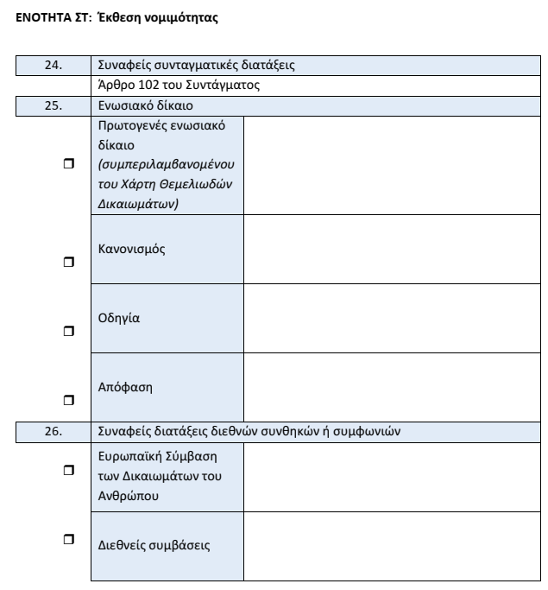

Ούτε φυσικά έχει εκπονηθεί κάποια μελέτη για τα αποτελέσματα και τις επιπτώσεις των νομοθετημάτων (Καποδίστριας, Καλλικράτης και Κλεισθένης) που μεταρρύθμισαν την Αυτοδιοίκηση Α’ και Β’ βαθμού στη χώρα μας.

Στο ίδιο κείμενο («Ανάλυση συνεπειών ρύθμισης», που συνοδεύει το Σχέδιο Νόμου), στη σελίδα 5, στο σημείο 7 της Αιτιολογικής έκθεσης, που αναφέρονται οι Στόχοι της αξιολογούμενης ρύθμισης, από τους 17 στόχους της βιώσιμης ανάπτυξης των Ηνωμένων Εθνών σημειώνονται ότι επιδιώκονται μόνον έξι.

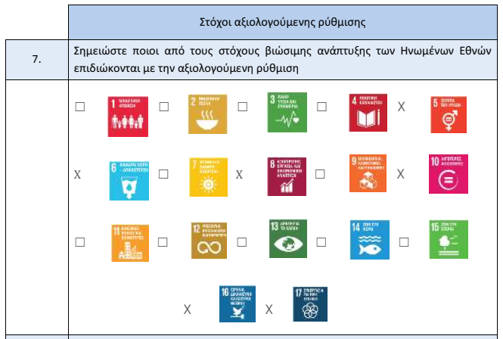

Σημειώνονται τα κουτάκια : 5. Ισότητα των φύλων, 6. Καθαρό νερό, αποχέτευση, 8. Αξιοπρεπής εργασία και οικονομική ανάπτυξη, 10. Λιγότερες ανισότητες, 16. Ειρήνη, δικαιοσύνη και ισχυροί θεσμοί, 17. Συνεργασία για τους στόχους.

ΔΕΝ σημειώνεται ο στόχος 11: Βιώσιμες πόλεις και κοινότητες, δηλαδή ο βασικός στόχος που θα έπρεπε να στοχεύει η αξιολογούμενη ρύθμιση.

**Ας δούμε συγκεκριμένα τα άρθρα του νομοσχεδίου:**

Άρθρο 1 (Δημοτικές αρχές). Μειώνεται ο αριθμός των μελών των δημοτικών συμβουλίων.

**Σχόλιο**

Για το Δήμο μας, με πληθυσμό από τριάντα χιλιάδες έναν έως πενήντα χιλιάδες (30.001 - 50.000) κατοίκους, από 33 μέλη μειώνεται στα είκοσι επτά (27) μέλη, χωρίς να προκύπτει δημοσιονομικό κόστος/ όφελος. Λιγότεροι δημοτικοί σύμβουλοι σημαίνει δυσκολία στελέχωσης θέσεων διοίκησης και επιτροπών. Σε μικρούς δήμους δημιουργεί σοβαρότερο πρόβλημα.

Άρθρο 11 (Έδρες δημοτικών συμβούλων κάθε εκλογικής περιφέρειας)*1. Μέτρο για τον υπολογισμό των εδρών των δημοτικών συμβούλων κάθε εκλογικής περιφέρειας αποτελεί το ακέραιο πηλίκο της διαίρεσης του πληθυσμού του δήμου, δια του συνολικού αριθμού των μελών του δημοτικού συμβουλίου κάθε δήμου.*

**Σχόλιο**

Συνεπώς η μείωση των εδρών που προβλέπει το άρθρο 1, σε συνδυασμό με το άρθρο 11, αυξάνει το μέτρο. Άμεση συνέπεια είναι ο περιορισμός στην εκπροσώπηση των μικρότερων παρατάξεων ή ακόμη και ο αποκλεισμός τους.

Άρθρο 3 (Διάρκεια δημοτικής περιόδου)*1. Οι δήμαρχοι, οι δημοτικοί σύμβουλοι, οι σύμβουλοι των δημοτικών κοινοτήτων και οι πρόεδροι των δημοτικών κοινοτήτων εκλέγονται κάθε πέντε (5) χρόνια με άμεση, καθολική και μυστική ψηφοφορία.*

**Σχόλιο**

Δεδομένης της τεχνητής αυτοδυναμίας που παρέχει το άρθρο 22 στην πλειοψηφούσα παράταξη, η αύξηση του χρόνου της δημοτικής περιόδου στα 5 χρόνια, μεταθέτει ουσιαστικά το χρόνο λογοδοσίας του Δημάρχου και της Δημοτικής Αρχής, στο τέλος της θητείας τους.

Σε περίπτωση λοιπόν αδιαφανούς ή αποτυχημένης ή και καταστροφικής διαχείρισης (παραδείγματα υπάρχουν άφθονα), στερεί τη δυνατότητα των δημοτών να επανακαθορίσουν την επιλογή τους και υποχρεώνει τις τοπικές κοινωνίες να υποστούν τις συνέπειες.

Στην περίπτωση εφαρμογής της Απλής Αναλογικής και αντίστοιχα της εκλογής των δημάρχων και περιφερειαρχών από τα δημοτικά και περιφερειακά συμβούλια, ο δήμαρχος ή ο περιφερειάρχης θα λογοδοτούσε διαρκώς στο συμβούλιο και τους πολίτες. Θα ήταν έτσι ο κεντρικός εκφραστής των συγκλίσεων / συναινέσεων / συμφωνιών συνεργασίας των παρατάξεων. Οι παρατάξεις που θα τον στήριζαν θα ήταν πολιτικά δεσμευμένες και στην υλοποίηση των προγραμματικών συμφωνιών, ώστε να μπορούν να επικαλεστούν το έργο της δημοτικής αρχής στις επόμενες εκλογές. Παραδείγματα μπορούν να αντληθούν από τις ευρωπαϊκές χώρες που την εφαρμόζουν.

Το επιχείρημα ότι τα έργα θέλουν μεγάλο χρόνο ωρίμανσης και εκτέλεσης είναι μεν σωστό, αλλά αφενός η διοίκηση οφείλει να σχεδιάζει μακροπρόθεσμα με ευρεία συναίνεση και συνεπώς να έχει συνέχεια, ανεξάρτητα από το ποιος είναι δημοτική αρχή, αφετέρου τα τέσσερα χρόνια είναι επαρκής χρόνος για να δείξει την επάρκειά της η Δημοτική Αρχή. Αυτό αποδεικνύεται και από το γεγονός της κατά 50% επανεκλογής των υπηρετούντων Δημάρχων, είτε με 4ετή είτε με 5ετή θητεία.

Εξάλλου, γιατί πρέπει να διαφέρει η διάρκεια της θητείας στην Τ.Α. από τη διάρκεια της θητείας της Κεντρικής Διοίκησης, που επίσης σχεδιάζει και εκτελεί μακροχρόνια έργα;

Άρθρο 13 (Κατάρτιση συνδυασμών – Υποβολή υποψηφιοτήτων)

*4. Η δήλωση των συνδυασμών υποβάλλεται στην ηλεκτρονική πύλη δήλωσης υποψηφιοτήτων του άρθρου 33 του π.δ. 26/2012 (Α’ 27), με αναλογική εφαρμογή των άρθρων 32 έως 34 του ίδιου, από τους επικεφαλής των συνδυασμών υποψήφιους δημάρχους το αργότερο έως τις 23:59 την 31η Αυγούστου του έτους των εκλογών.*

*6. Στη δήλωση, για κάθε υποψήφιο:*

*β) Επισυνάπτεται ηλεκτρονικό παράβολο από το οποίο προκύπτει ότι ο υποψήφιος δήμαρχος, κάθε υποψήφιος δημοτικός σύμβουλος, κάθε υποψήφιος σύμβουλος δημοτικής κοινότητας και κάθε υποψήφιος πρόεδρος της δημοτικής κοινότητας, έχει καταθέσει υπέρ του δημοσίου ποσό διακοσίων (200), ογδόντα (80), πενήντα (50) ή δέκα (10) ευρώ, αντίστοιχα. Το ηλεκτρονικό παράβολο εκδίδεται είτε ατομικά, ανά υποψήφιο, είτε για το σύνολο ή μέρος του συνδυασμού.*

**Σχόλιο**

Η προτεινόμενη αύξηση του κόστους για τα παράβολα των υποψηφίων για τη συμμετοχή στις αυτοδιοικητικές εκλογές θέτει φραγμό συμμετοχής στους πολίτες που δεν ανήκουν στα εύπορα στρώματα της κοινωνίας μας και επιτείνει τις διακρίσεις.

**Άρθρο 22** ***(****Επιτυχών συνδυασμός δημάρχου και επιλαχόντες συνδυασμοί του δημοτικού συμβουλίου - Εκλογή δημάρχου)**1. Στις εκλογές των δημάρχων και των δημοτικών συμβούλων, θεωρείται επιτυχών ο συνδυασμός που πλειοψήφησε με ποσοστό μεγαλύτερο του σαράντα τρία τοις εκατό (43% + 1 ψήφος) του συνόλου των έγκυρων ψηφοδελτίων και επιλαχόντες συνδυασμοί του  
δημοτικού συμβουλίου αυτοί που έλαβαν έστω και μία (1) έδρα, σύμφωνα με το άρθρο 24.  
2. Δήμαρχος εκλέγεται ο επικεφαλής του επιτυχόντος συνδυασμού.*

**Σχόλιο**

Το άρθρο 22 μειώνει το όριο εκλογής του Δημάρχου στο 43% (από το 50%) και «κλέβει» κυριολεκτικά τη ψήφο των πολιτών. Η παράταξη του Δημάρχου όσο ποσοστό και να πάρει στον πρώτο γύρο θα διαθέτει στο τέλος το 60% των μελών του Δημοτικού Συμβουλίου, των θεσμοθετημένων επιτροπών του Δήμου και των νομικών προσώπων του.

Η τεχνητή αυτοδυναμία που παρέχει, ανεξάρτητα από το πόσο απέχει από την αυτοδυναμία η πλειοψηφούσα παράταξη, παραβιάζει την ισότητα της ψήφου, επειδή η σύνθεση του Δημοτικού Συμβουλίου δεν θα αντιπροσωπεύει τη σύνθεση του εκλογικού σώματος. Ο βαθμός παραβίασης της ισότητας της ψήφου συναρτάται ευθέως με το μέγεθος της προνομιακής ενίσχυσης της πλειοψηφούσας παράταξης. Τα προνόμια αντίκεινται στα ίσα δικαιώματα.

Άμεση συνέπεια είναι ο περιορισμός στην εκπροσώπηση των μικρότερων παρατάξεων ή ακόμη και ο αποκλεισμός τους.

Άρθρο 24 (Κατανομή των εδρών του δημοτικού συμβουλίου)

*4. Ο υπολογισμός του συνολικού αριθμού εδρών κάθε επιλαχόντος συνδυασμού που δικαιούται έδρα γίνεται ως εξής:  
α) Δικαίωμα εκλογής δημοτικού συμβούλου έχει συνδυασμός ο οποίος κατά την αρχική ψηφοφορία (α’ γύρο) συγκέντρωσε ποσοστό τουλάχιστον τρία τοις εκατό (3%) του συνολικού αριθμού των εγκύρων ψηφοδελτίων.*

*στ) Αν ουδείς από τους λοιπούς, πλέον του επιτυχόντος, συνδυασμούς που συμμετείχαν στην εκλογή υπερβαίνει το ποσοστό του τρία τοις εκατό (3%) του συνολικού αριθμού των εγκύρων ψηφοδελτίων τότε το σύνολο των αδιάθετων εδρών προσκυρώνεται στον επιτυχόντα συνδυασμό.*

**Σχόλιο**

Η εφαρμογή οποιουδήποτε ορίου (όπως π.χ. του 3%) αποκλείει ή/ και νοθεύει την εκπροσώπηση τμημάτων της κοινωνίας μας και ακυρώνει βασικές αρχές του Συντάγματος.

Η πρόβλεψη του Άρθρου 24, παράγραφος 4, περίπτωση (στ’) είναι αποκαλυπτική αλλά και σκανδαλώδης.

Άρθρο 2 (Αρχές δημοτικών κοινοτήτων)

*1. Οι δημοτικές κοινότητες με πληθυσμό μικρότερο ή ίσο των τριακοσίων (300) κατοίκων διοικούνται από τον πρόεδρο της δημοτικής κοινότητας.*

*2. Οι δημοτικές κοινότητες με πληθυσμό μεγαλύτερο ή ίσο των τριακοσίων ενός (301) κατοίκων διοικούνται από τον πρόεδρο του συμβουλίου της δημοτικής κοινότητας και το συμβούλιο της δημοτικής κοινότητας.*

*4. Δεν εκλέγονται συμβούλια δημοτικών κοινοτήτων στους δήμους της Περιφέρειας Αττικής*

*5. Στην περίπτωση μη εκλογής συμβουλίου της δημοτικής κοινότητας όπως ορίζει η παρ. 4, οι αρμοδιότητες του συμβουλίου της δημοτικής κοινότητας ασκούνται από την οικονομική επιτροπή του δήμου και οι αρμοδιότητες του προέδρου του συμβουλίου της δημοτικής κοινότητας από τον δήμαρχο ή τον οριζόμενο από αυτόν αντιδήμαρχο.*

**Σχόλιο**

Στο κείμενο «Ανάλυση συνεπειών ρύθμισης», που συνοδεύει το Σχέδιο Νόμου, στην Αιτιολογική έκθεση δεν υπάρχει καμία εξήγηση -αιτιολογία ΓΙΑΤΙ καταργεί τα κοινοτικά συμβούλια στους Δήμους της Περιφέρειας Αττικής και για ποιον λόγο καταργείται η ξεχωριστή εκλογή των Κοινοτικών Συμβουλίων.

Ακυρώνεται ουσιαστικά η αρχή της εγγύτητας που κατοχυρώνεται από το πλαίσιο του «Ευρωπαϊκού Χάρτη Τοπικής Αυτονομίας» που υπογράφηκε το 1985 από τα Κράτη – μέλη του Συμβουλίου της Ευρώπης και κυρώθηκε από την Ελληνική Βουλή με το Νόμο 1850 στις 5 Μαΐου 1989.

Αγνοούνται τα αιτήματα των 1500 κοινοτήτων που έχουν συγκροτήσει τα Δίκτυα Κοινοτήτων και διενεργούν σχετικό δημοψήφισμα :

<https://docs.google.com/forms/d/e/1FAIpQLSemvzpbEBtPKela_qrLMJ1rrkMLc2YAZlvbeX1xuDYJjXMDVA/viewform?fbclid=IwAR2j10CcXmM1BVVG4w634yjTrsyQy8EFPZsit0L73a5u19n-GxPzmEo2Ryc>

Άρθρο 27 (Εκλογή συμβούλων δημοτικών κοινοτήτων)*1. Στις δημοτικές κοινότητες με πληθυσμό μεγαλύτερο ή ίσο των τριακοσίων ενός (301) κατοίκων, ο συνδυασμός του επιτυχόντος δημάρχου λαμβάνει τα τρία πέμπτα (3/5) του συνόλου των εδρών των συμβούλων σε κάθε δημοτική κοινότητα και οι επιλαχόντες  
συνδυασμοί λαμβάνουν τα δύο πέμπτα (2/5).*

**Σχόλιο**

Η τεχνητή αυτοδυναμία που παρέχει, ανεξάρτητα από το πόσο απέχει από την αυτοδυναμία η πλειοψηφούσα παράταξη, παραβιάζει την ισότητα της ψήφου.

Δημιουργούνται δύο μέτρα και δύο σταθμά. Γιατί ο Πρόεδρος σε Κοινότητα άνω των 300 να εκλέγεται από τον επιτυχόντα συνδυασμό του Δημάρχου (και ας μην έχει την πλειοψηφία στην Κοινότητα) ενώ σε Κοινότητα κάτω των 300 να είναι ο πλειοψηφών (άρθρο 28);  
Ποιο το κριτήριο;  
Είναι ολοφάνερα αντιδημοκρατικό να μην εκλέγονται αυτοί που πήραν την πλειοψηφία στην Κοινότητα. Με την προτεινόμενη ρύθμιση επιλέγει ο Δήμαρχος και όχι ο πολίτης ποιος θα εκπροσωπεί τις Κοινότητες και αυτό παραβιάζει κατάφορα τη λαϊκή βούληση. Υποχρεώνει έτσι τους ενεργούς πολίτες να στοιχηθούν πίσω από τα δημοτικά ψηφοδέλτια και εμποδίζει τη συμμετοχή τους στις υποθέσεις του τόπου τους.

**Άρθρο 28 (Εκλογή προέδρων δημοτικών κοινοτήτων)***Στις δημοτικές κοινότητες με πληθυσμό έως και τριακόσιους (300) κατοίκους, πρόεδρος της δημοτικής κοινότητας εκλέγεται ο υποψήφιος του συνδυασμού στον οποίο καταμετρήθηκαν τα περισσότερα έγκυρα ψηφοδέλτια κατά την αρχική ψηφοφορία (α’ γύρος) στη δημοτική  
ενότητα. Οι υποψήφιοι των υπόλοιπων συνδυασμών, κατά τη σειρά των καταμετρημένων εγκύρων ψηφοδελτίων, λογίζονται ως αναπληρωματικοί. Σε περίπτωση ισοψηφίας, το πρωτοδικείο διενεργεί κλήρωση*

**Σχόλιο**

Δημιουργούνται δύο μέτρα και δύο σταθμά. Γιατί ο Πρόεδρος στις Κοινότητες άνω των 300 να εκλέγεται από τον επιτυχόντα συνδυασμό του Δημάρχου (και ας μην έχει την πλειοψηφία στην Κοινότητα) ενώ σε Κοινότητα κάτω των 300 να είναι ο πλειοψηφών;  
Ποιο το κριτήριο;

**Η «κυβερνησιμότητα»**

**1.** Ο όρος «κυβερνησιμότητα», θεωρητικά, αφορά ή σχετίζεται με την ικανότητα υλοποίησης της κυβερνητικής πολιτικής. Αφορά δηλαδή την εκάστοτε κυβέρνηση και όχι την αυτοδιοίκηση. Στο Σύνταγμα της Ελλάδας υπάρχει σαφής διάκριση του κυβερνητικού έργου από το έργο που επιτελεί η Τοπική Αυτοδιοίκηση. Οι Οργανισμοί Τοπικής Αυτοδιοίκησης (Ο.Τ.Α.) έχουν διοικητική και οικονομική αυτοτέλεια, δεν επιτελούν κυβερνητικό έργο, αλλά διοίκηση των τοπικών υποθέσεων και το Κράτος ασκεί στους Ο.Τ.Α. εποπτεία που συνίσταται αποκλειστικά σε έλεγχο νομιμότητας και δεν επιτρέπεται να εμποδίζει την πρωτοβουλία και την ελεύθερη δράση τους.

Συγκεκριμένα το άρθρο 102 του Συντάγματος ορίζει ότι :

*1. Η διοίκηση των τοπικών υποθέσεων ανήκει στους οργανισμούς τοπικής αυτοδιοίκησης πρώτου και δεύτερου βαθμού. Υπέρ των οργανισμών τοπικής αυτοδιοίκησης συντρέχει τεκμήριο αρμοδιότητας για τη διοίκηση των τοπικών υποθέσεων. Νόμος καθορίζει το εύρος και τις κατηγορίες των τοπικών υποθέσεων, καθώς και την κατανομή τους στους επί μέρους βαθμούς. Με νόμο μπορεί να ανατίθεται στους οργανισμούς τοπικής αυτοδιοίκησης η άσκηση αρμοδιοτήτων που συνιστούν αποστολή του Κράτους.*

*2. Οι οργανισμοί τοπικής αυτοδιοίκησης έχουν διοικητική και οικονομική αυτοτέλεια. Οι αρχές τους εκλέγονται με καθολική και μυστική ψηφοφορία, όπως νόμος ορίζει.*

*4. Το Κράτος ασκεί στους οργανισμούς τοπικής αυτοδιοίκησης εποπτεία που συνίσταται αποκλειστικά σε έλεγχο νομιμότητας και δεν επιτρέπεται να εμποδίζει την πρωτοβουλία και την ελεύθερη δράση τους.*

**2.** Δεν υπάρχει άρθρο του Συντάγματος με οποιαδήποτε αναφορά στην «κυβερνησιμότητα».Έτι δε περισσότεροδεν προκύπτει και δεν προβλέπεται από κανένα άρθρο του Συντάγματος η ακύρωση της εκπεφρασμένης λαϊκής βούλησης (άρθρο 52 του Συντάγματος) στο βωμό της διασφάλισης της επικαλούμενης «κυβερνησιμότητας».

Στο κείμενο «Ανάλυση συνεπειών ρύθμισης», που συνοδεύει το Σχέδιο Νόμου, στη σελίδα 19, στο σημείο 24 της Αιτιολογικής έκθεσης, διατυπώνεται ο ισχυρισμός ότι με τις προτεινόμενες ρυθμίσεις *«ευθυγραμμίζεται* ***η εντολή του εκλογικού σώματος*** *προς τον υποψήφιο που επέλεξε ως δήμαρχο, με την απαραίτητη πλειοψηφία στο ανώτατο αιρετό όργανο, ώστε εκείνος να υλοποιήσει το προεκλογικό του πρόγραμμα».* Ο ισχυρισμός παραβιάζει την αρχή της «ανόθευτης εκδήλωσης της λαϊκής θέλησης, ως έκφραση της λαϊκής κυριαρχίας, που όλοι οι λειτουργοί της Πολιτείας, έχουν υποχρέωση να τη διασφαλίζουν» (άρθρο 52 του Συντάγματος), και της καθολικής ψηφοφορίας (άρθρο 102). Το **εκλογικό σώμα** που ψηφίζει είναι πάντα ευρύτερο από αυτό που ψηφίζει τον εκάστοτε υποψήφιο δήμαρχο.

**3.** Την αντιδημοκρατική και αντισυνταγματική λογική της «κυβερνησιμότητας» και το συγκεντρωτικό και αυταρχικό χαρακτήρα των προτεινόμενων ρυθμίσεων θα μπορούσαμε να τα συγκρίνουμε με το νόμο του 1833 «Περί συστάσεως των Δήμων» της Αντιβασιλείας του Όθωνα.

Οι χιλιάδες κοινότητες της Τουρκοκρατίας, επειδή θεωρούνταν εμπόδια στη συγκρότηση του συγκεντρωτικού και αυταρχικού κράτους που εγκαθίδρυσαν οι Αντιβασιλείς του Όθωνα, καταργήθηκαν. Τη θέση τους πήραν οι νέοι Δήμοι στους οποίους δέσποζαν οι Δήμαρχοι με το πελατειακό τους σύστημα, διαμορφώνοντας ένα καθεστώς που χαρακτηρίστηκε με τον όρο «Δημαρχοκρατία». Δεν είχε «εφευρεθεί» ακόμη ο όρος της «κυβερνησιμότητας».

**Εξάλλου η «κυβερνησιμότητα» ήταν διασφαλισμένη !!** Σύμφωνα με το Νόμο περί Συστάσεως των Δήμων (ΦΕΚ 3 - 10.01.1834) οι δήμαρχοι των δήμων α’ και β’ τάξεως διορίζονταν απ’ το βασιλιά και των γ’ τάξεως από τη Νομαρχία (άρθρο 87), από κατάλογο υποψηφίων που υποδείκνυε ένα ειδικό «Δημαιρεσιακό συμβούλιο» κάθε δήμου (άρθρο 75) και το οποίο αποτελούνταν απ’ τα μέλη του δημοτικού συμβουλίου κι από ίσο αριθμό *«των πλέον φορολογουμένων και εχόντων το δικαίωμα ψηφοφορίας δημοτών»* (άρθρο 76). Τα δημοτικά συμβούλια εκλέγονταν όχι απ’ το σύνολο των ενηλίκων πολιτών, αλλά από συνέλευση που συγκαλούνταν *«οι μάλλον φορολογούμενοι ως προς τους αμέσους φόρους του δήμου και έχοντες το δικαίωμα της ψηφοφορίας δημότες»* (άρθρα 61 & 62). Ο βασιλιάς δε είχε το δικαίωμα να διαλύει το Δημοτικό Συμβούλιο (άρθρο 59).

Η αθλιότητα του καθεστώτος της «Δημαρχοκρατίας» έλαβε τέλος 79 χρόνια αργότερα με το Νόμο ΔΝΖ’/ Περί Συστάσεως Δήμων και Κοινοτήτων (ΦΕΚ Α58 – 01/02/1912) του Ε. Βενιζέλου, που επανάφερε τις κοινότητες.

**4.** Οι Δημοτικές εκλογές του 1959 αλλά και του 1964 διεξήχθησαν με το σύστημα της απλής αναλογικής σε ένα και μοναδικό γύρο και μάλιστα με έμμεση εκλογή Δημάρχου από το Δημοτικό Συμβούλιο!

Αν ο Δήμαρχος ξεπερνούσε το όριο του 40% εξασφάλιζε την άμεση εκλογή του. Αν όχι, τότε για την εκλογή Δημάρχου προβλεπόταν η διεξαγωγή τριών φανερών ονομαστικών ψηφοφοριών μεταξύ των εκλεγέντων με απλή αναλογική Συμβούλων.

Σε περίπτωση που κανένας υποψήφιος Δήμαρχος δεν πετύχαινε στις τρεις ψηφοφορίες την απόλυτη πλειοψηφία των μελών του Δημοτικού Συμβουλίου, τότε αυτομάτως ανακηρυσσόταν ο πρώτος σε σταυρούς Δημοτικός Σύμβουλος του συνδυασμού που έλαβε την σχετική πλειοψηφία στις εκλογές! (Πηγή: <https://www.elefsina.gr/el/content/elefsina-kalpi> )

**5.** [Μελέτη του Ινστιτούτου Τοπικής Αυτοδιοίκησης (Ι.Τ.Α.) για τα εκλογικά συστήματα στην Ευρωπαϊκή](https://www.ita.org.gr/el/images/meletes_ita/meleth_EKLOGIKA.pdf) Ένωση, που εκπονήθηκε το 2017 κατ’ εντολή του κ. Πατούλη, έδειξε ότι οι πέντε από τις εννέα χώρες της μελέτης, δηλαδή, Αυστρία, Ισπανία, Ολλανδία, Σουηδία, Φινλανδία εφαρμόζουν εδώ και δεκαετίες την Απλή Αναλογική, χωρίς να έχει διαπιστωθεί «αδυναμία κυβερνησιμότητας». Προφανώς οι Αυστριακοί, οι Ισπανοί, οι Ολλανδοί, οι Σουηδοί και οι Φινλανδοί δεν γεννήθηκαν με έμφυτη την Απλή Αναλογική.

Η μελέτη του Ι.Τ.Α. έδειξε επίσης ότι εφαρμόζεται σε αρκετές χώρες της Ευρωπαϊκής Ένωσης (Γαλλία, Ισπανία, Πορτογαλία, Ολλανδία, Σουηδία, Φινλανδία, κάποιους Δήμους στην Αυστρία) η εκλογή του δημάρχου από το Δημοτικό Συμβούλιο, χωρίς να έχει διαπιστωθεί «αδυναμία κυβερνησιμότητας».

Συνεπώς από τα στοιχεία της μελέτης δεν προκύπτει οποιαδήποτε εγγενής «αδυναμία κυβερνησιμότητας» λόγω της Απλής Αναλογικής.

Αξιοσημείωτο ότι στο κείμενο «Ανάλυση συνεπειών ρύθμισης», που συνοδεύει το Σχέδιο Νόμου, στη σελίδα 4, στο σημείο 6 των Συναφών πρακτικών, δηλώνεται ότι ΔΕΝ έχουν ληφθεί υπόψη συναφείς πρακτικές από άλλη/ες χώρα/ες της Ε.Ε. ή από τον ΟΟΣΑ ή από διεθνείς οργανισμούς. Γιατί άραγε;

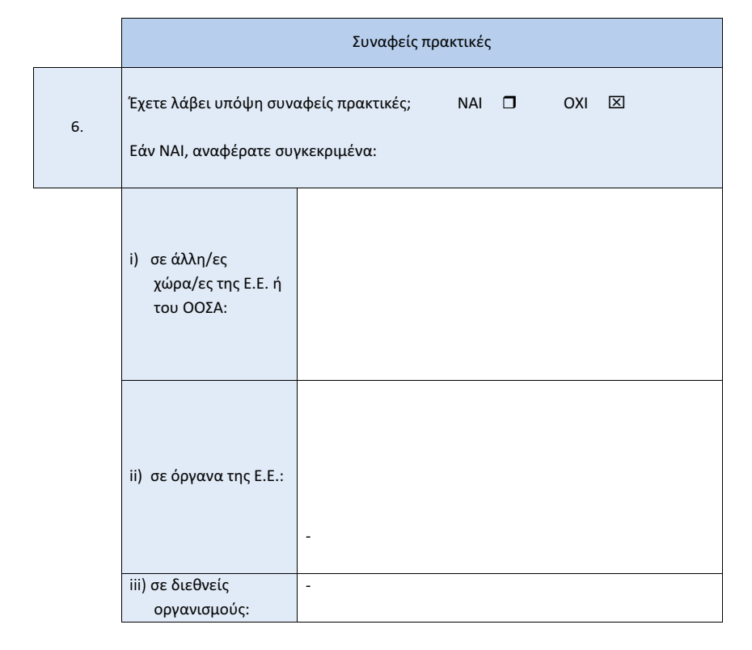

Προκύπτει λοιπόν το ερώτημα, γιατί διατυπώνεται ο ισχυρισμός ότι οι σημερινοί αυτοδιοικητικοί της Ελλάδας «αδυνατούν… να κυβερνήσουν με την Απλή Αναλογική»;

Το «μυστήριο της αδυναμίας…» αποκάλυψε ο Υπουργός Εσωτερικών, Μάκης Βορίδης : «*Ο Κυριάκος Μητσοτάκης πρέπει να κάνει παρεμβάσεις στο κράτος και στους θεσμούς για να μην ξαναέρθει η Αριστερά στην εξουσία, γιατί οι ιδέες της είναι ελαττωματικές».*

**Δοθέντων όλων των ανωτέρω, καταθέτουμε τις ακόλουθες προτάσεις για ψήφιση μια προς μια:**

1. Η Απλή και Ανόθευτη Αναλογική είναι το μόνο εκλογικό σύστημα που αποτυπώνει την ακριβή αντιστοιχία της λαϊκής βούλησης με τις έδρες εκπροσώπησης, όπως επιτάσσουν οι αρχές του Συντάγματος.
2. Η εφαρμογή οποιουδήποτε ορίου (όπως π.χ. του 3%) αποκλείει ή/ και νοθεύει την εκπροσώπηση τμημάτων της κοινωνίας μας και ακυρώνει βασικές αρχές του Συντάγματος.
3. Να παραμείνει η διάρκεια της δημοτικής περιόδου τετραετής.
4. Να διατηρηθεί ο αριθμός των εδρών των Δημοτικών και Περιφερειακών Συμβουλίων ως έχει.
5. Να διατηρηθούν τα συμβούλια δημοτικών κοινοτήτων στους δήμους της Περιφέρειας Αττικής.
6. Να παραμείνουν τα άρθρα 14, 16 και 17 του Ν. 4555/2018 για την ανάδειξη των Κοινοτικών Συμβουλίων με ξεχωριστή κάλπη και δυνατότητα ανεξάρτητων συνδυασμών. Οι Κοινότητες ενισχύουν τη διοικητική λειτουργία των Δήμων και συμβάλλουν στη διεκδίκηση των τοπικών αιτημάτων.
7. Να ΜΗΝ αυξηθεί το κόστος για τα παράβολα των υποψηφίων για τη συμμετοχή στις αυτοδιοικητικές εκλογές. Η προτεινόμενη αύξηση θέτει φραγμό συμμετοχής στους πολίτες που δεν ανήκουν στα εύπορα στρώματα της κοινωνίας μας και επιτείνει τις διακρίσεις.